khung4khung3khung1

**BỘ GIÁO DỤC VÀ ĐÀO TẠO**

**TRƯỜNG ĐẠI HỌC SƯ PHẠM THÀNH PHỐ HỒ CHÍ MINH**

**KHOA CÔNG NGHỆ THÔNG TIN**

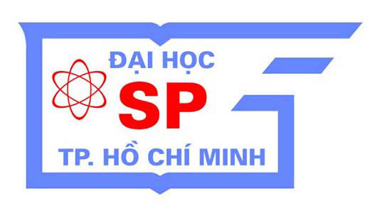

**🙟🕮🙝**

**BÁO CÁO**

**ĐỒ ÁN MÔN PHÁT TRIỂN ỨNG DỤNG WEB**

bs00554_

Nhóm 123 - Sinh viên thực hiện

Nguyễn Quang Trường Trận - 43.01.104.186

Trần Vĩnh Phước - 43.01.104.136

Trịnh Đăng Tuyên - 43.01.104.203

Nguyễn Đình Sang 43.01.104.148

khung2TP Hồ Chí Minh **Ngày** 20 **, tháng** 6 **năm** 2019

MỤC LỤC

[1. Tìm hiểu về mô hình MVC. 3](#_Toc11963448)

[1.1 Mô hình MVC là gì? 3](#_Toc11963449)

[1.2 Sự tương tác giữa các lớp trong mô hình MVC. 4](#_Toc11963450)

[1.3 Quy trình hoạt động của mô hình MVC trong dự án website. 4](#_Toc11963451)

[1.4 Ưu điểm và nhược điểm của mô hình MVC. 6](#_Toc11963452)

[2. Các chức năng của website: 6](#_Toc11963453)

[2.1 Chức năng cho người dùng: 6](#_Toc11963454)

[2.2 Chức năng của Admin (quản trị viên): 7](#_Toc11963455)

[2.2.1 Sản phẩm: 7](#_Toc11963456)

[2.2.2 Nhóm người dùng: 7](#_Toc11963457)

[2.2.3 User: 7](#_Toc11963458)

[2.2.4 Hãng sản xuất và thể loại sản phẩm 7](#_Toc11963459)

[2.2.5 Đơn hàng và chi tiết đơn hàng: 7](#_Toc11963460)

[3. Các màn hình giao diện của trang web: 7](#_Toc11963461)

[3.1 Trang chủ 7](#_Toc11963462)

[3.2 Tất cả sản phẩm 8](#_Toc11963463)

[3.3 Giỏ Hàng 10](#_Toc11963464)

[3.4 Thành Viên 10](#_Toc11963465)

[3.5 Quản Lý 11](#_Toc11963466)

[4. Kết luận 12](#_Toc11963467)

[5. Tài liệu tham khảo 12](#_Toc11963468)

# Tìm hiểu về mô hình MVC.

## 1.1 Mô hình MVC là gì?

**Mô hình MVC** là một chuẩn mô hình và đóng vai trò quan trọng trong quá trình xây dựng – phát triển – vận hành và bảo trì một hệ thống hay một ứng dụng – phần mềm. Nó tạo ra một mô hình 3 lớp Model – View – Controller tách biệt và tương tác nhau, giúp các chuyên gia có thể dễ dàng dựa vào mô hình để trao đổi và xử lý những nghiệp vụ một cách nhanh chóng. Đây là một mô hình đã xuất hiện từ những năm 70 của thế kỷ 20 tại phòng thí nghiệm Xerox PARC ở Palo Alto, nó không phụ thuộc vào môi trường, nền tảng xây dựng hay ngôn ngữ phát triển. Chúng ta có thể áp dụng mô hình MVC vào các dự án trong môi trường Windows, Linux… và sử dụng bất kỳ ngôn ngữ nào như PHP, ASP, JSP…

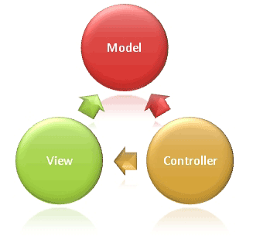

**Mô hình MVC** được chia làm 3 lớp xử lý gồm **Model – View – Controller:**

* **Model**: là nơi chứa những nghiệp vụ tương tác với dữ liệu hoặc hệ quản trị cơ sở dữ liệu (mysql, mssql…); nó sẽ bao gồm các class/function xử lý nhiều nghiệp vụ như kết nối database, truy vấn dữ liệu, thêm – xóa – sửa dữ liệu…
* **View**: là nới chứa những giao diện như một nút bấm, khung nhập, menu, hình ảnh… nó đảm nhiệm nhiệm vụ hiển thị dữ liệu và giúp người dùng tương tác với hệ thống.
* **Controller**: là nới tiếp nhận những yêu cầu xử lý được gửi từ người dùng, nó sẽ gồm những class/ function xử lý nhiều nghiệp vụ logic giúp lấy đúng dữ liệu thông tin cần thiết nhờ các nghiệp vụ lớp **Model** cung cấp và hiển thị dữ liệu đó ra cho người dùng nhờ lớp **View**

## 1.2 Sự tương tác giữa các lớp trong mô hình MVC.

**Controller – View** sẽ lấy những hình ảnh, nút bấm…hoặc hiển thị dữ liệu được trả ra từ Controller để người dùng có thể quan sát và thao tác. Trong sự tương tác này cũng có thể không có dữ liệu được lấy từ Model và khi đó nó chỉ chịu trách nhiệm hiển thị đơn thuần như hình ảnh, nút bấm…

**Controller – Model** là luồng xử lý khi controller tiếp nhận yêu cầu và các tham số đầu vào từ người dùng, controller sẽ sử dụng các lớp/hàm trong Model cần thiết để lấy ra những dữ liệu chính xác.

**View – Model** có thể tương tác với nhau mà không qua Controller, nó chỉ đảm nhận hiển thị dữ liệu chứ không phải qua bất kỳ xử lý nghiệp vụ logics nào. Nó giống như các vùng dữ liệu hiển thị tĩnh trên các website như block slidebar…

Mô hình MVC có thể áp dụng cho nhiều loại dự án khác nhau: dự án website, dự án ứng dụng – phần mềm, …nhưng trong phạm vi bài viết chúng ta sẽ chỉ đi tìm hiểu mô hình này được áp dụng như nào trong các dự án xây dựng và phát triển website.

## 1.3 Quy trình hoạt động của mô hình MVC trong dự án website.

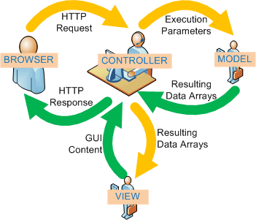

Mô hình trên là thể hiện mô hình MVC trong các dự án website và sẽ hoạt động theo quy trình sau:

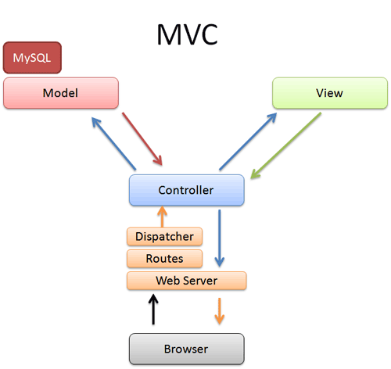

1. Người dùng sử dụng một BROWSER trình duyệt web bất kỳ (Firefox, Chrome, IE, …) để có thể gửi những yêu cầu (HTTP Request) có thể kèm theo những dữ liệu nhập tới những CONTROLLER xử lý tương ứng. Việc xác định Controller xử lý sẽ dựa vào một bộ Routing điều hướng.
2. Khi CONTROLLER nhận được yêu cầu gửi tới, nó sẽ chịu trách nhiệm kiểm tra yêu cầu đó có cần dữ liệu từ MODEL hay không? Nếu có, nó sẽ sử dụng các class/function cần thiết trong MODEL và nó sẽ trả ra kết quả (Resulting Arrays), khi đó CONTROLLER sẽ xử lý giá trị đó và trả ra VIEW để hiển thị. CONTROLLER sẽ xác định các VIEW tương ứng để hiển thị đúng với yêu cầu.
3. Khi nhận được dữ liệu từ CONTROLLER, VIEW sẽ chịu trách nhiệm xây dựng các thành phẩn hiển thị như hình ảnh, thông tin dữ liệu… và trả về GUI Content để CONTROLLER đưa ra kết quả lên màn hình BROWSER.
4. BROWSER sẽ nhận giá trị trả về (HTTP Response) và sẽ hiển thị với người dùng. Kết thúc một quy trình hoạt động.

## 1.4 Ưu điểm và nhược điểm của mô hình MVC.

**Ưu điểm:**

* Các dự án có thể áp dụng ngay mô hình MVC mà không phụ thuộc môi trường, nền tảng xây dựng hay ngôn ngữ lập trình phát triển.
* Quy hoạch các class/ function vào các thành phần riêng biệt Controller – Model – View, khi đó sẽ dễ dàng xây dựng – phát triển – quản lý – vận hành và bảo trì một dự án, tạo sự rõ ràng, trong sáng trong quá trình phát triển dự án, kiểm soát được các luồng xử lý và tạo ra các thành phần xử lý nghiệp vụ chuyên biệt hóa.
* Tạo thành mô hình chuẩn cho nhiều dự án, các chuyên gia sẽ tiếp cận – tìm hiểu những dự án đó một cách nhanh chóng và hiệu quả. Nếu bạn nắm rõ mô hình MVC của một dự án nào đó, thì khi tiếp cận với một dự án khác mà bạn chưa từng biết hoặc tiếp xúc, nhưng nó lại được xây dựng với mô hình MVC thì sẽ không khó khăn gì mà cực kỳ dễ dàng. Học một nhưng có thể hiểu và sử dụng được mười.
* Giúp các chuyên gia lập trình, nhà quản lý, nhà đầu tư, PM… có thể hiểu được dự án hoạt động ra sao hoặc giúp các lập trình viên dễ dàng quản lý – phát triển dự án. Nó không phải ngôn ngữ, nhưng khi họ cùng nhìn vào nó thì sẽ tự hiểu nó là gì, khi đó họ có thể trao đổi các yêu cầu và bàn bạc công việc.
* Đây là một mô hình chuẩn, nó tối ưu nhất hiện nay so với nhiều mô hình khác và được sử dụng trong nhiều dự án và nhiều lĩnh vực, đặc biệt trong công nghệ sản xuất ứng dụng – phần mềm. Các lập trình viên sử dụng mô hình chuẩn MVC để có thể dễ dàng phân phối và chuyển giao công nghệ.
* Đây là mô hình đơn giản, xử lý những nghiệp vụ đơn giản, và dễ dàng triển khai với các dự án nhỏ.

**Nhược điểm:**

* Yêu cầu về chuyên môn khá cao, có kiến thức vững về các mô hình chuẩn.
* Khó triển khai với những dự án yêu cầu phúc tạp hơn.
* Hiện nay đang có một khái niệm mô hình mới đó là HMVC đang dần thay thế cho MVC

# Các chức năng của website:

## 2.1 Chức năng cho người dùng:

* Xem chi tiết sản phẩm và các sản phẩm có liên quan
* Mua sản phẩm
* Tìm kiếm sản phẩm
* Đăng nhập và đăng ký tài khoản mới để mua hàng
* Xem thông tin cá nhân của mình
* Đổi thông tin
* Đổi mật khẩu
* Ngoài ra còn có các chức năng hỗ trợ cho khách hàng có thể xem sản phẩm nhanh hơn như:
* Phân loại theo loại sản phẩm
* Phân loại theo nhà sản xuất
* Sắp xếp giá tăng dần, giảm dần
* Messenger hỗ trợ cho khách hàng

## 2.2 Chức năng của Admin (quản trị viên):

* Có các chức năng cơ bản giống như chức năng của khách hàng.
* Ngoài ra còn có chức năng quản trị các sản phẩm:

### 2.2.1 Sản phẩm:

* Thêm mới sản phẩm
* Sửa sản phẩm
* Xóa sản phẩm

### 2.2.2 Nhóm người dùng:

* Thêm quyền cho người dùng, chẳng hạn như thêm quyền admin, hỗ trợ admin, nhân viên hoặc khách hàng
* Xóa quyền người dùng

### 2.2.3 User:

* Thêm tài khoản
* Sửa tài khoản
* Xóa tài khoản

### 2.2.4 Hãng sản xuất và thể loại sản phẩm

* Thêm, xóa, sửa

### 2.2.5 Đơn hàng và chi tiết đơn hàng:

* Xem chi tiết đơn hàng, từ đó có thể quản lý đơn hàng
* Xóa đơn hàng khi đã giao

# Các màn hình giao diện của trang web:

## 3.1 Trang chủ

Khi truy cập xem sản phẩm ta sẻ thấy thông tin về sản phẩm như mô tả sản phẩm, giá chính thức, giá khuyến mãi khi mua Online cùng sản phẩm liên quan khác hay sản phẩm mới.

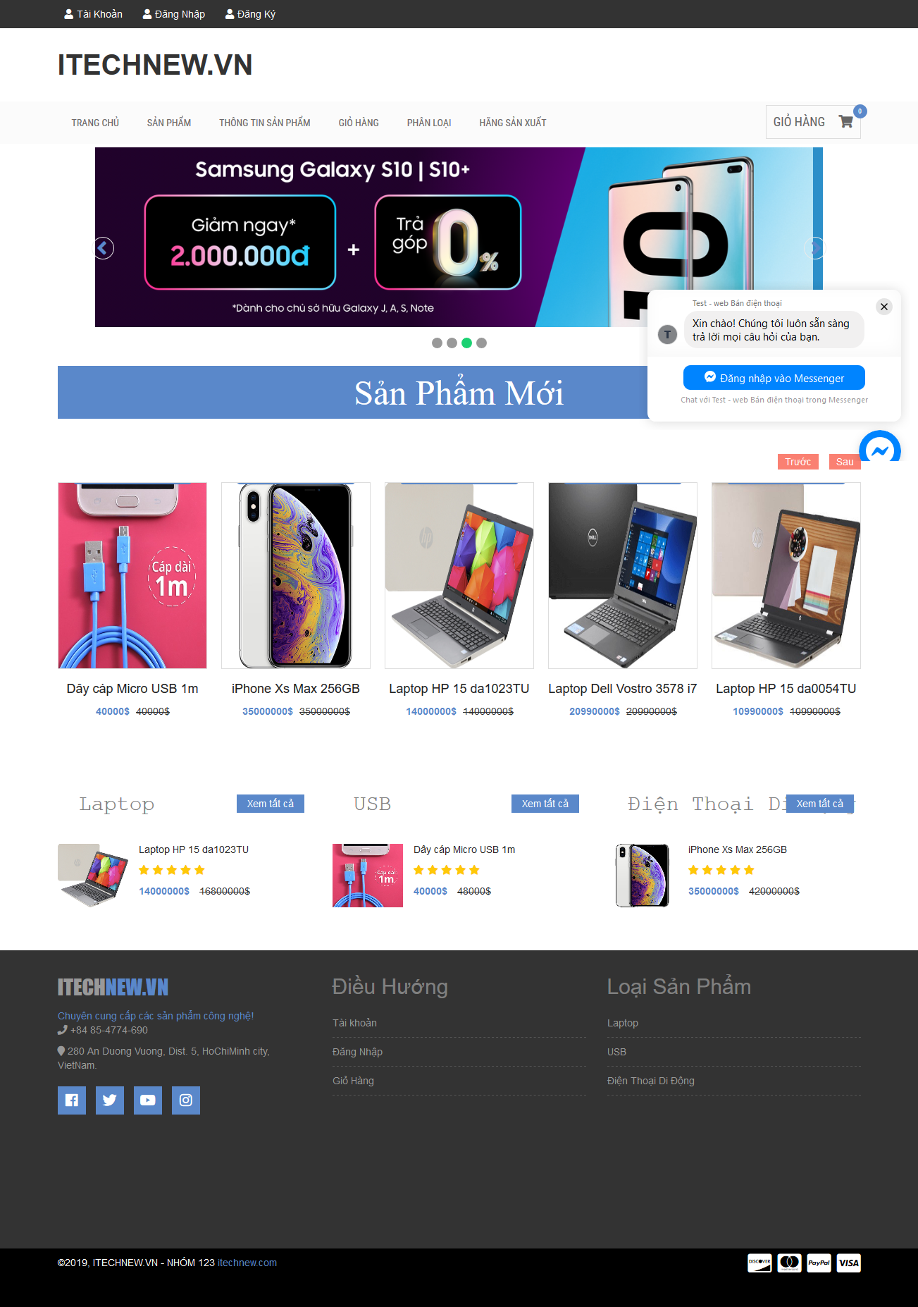

## 3.2 Tất cả sản phẩm

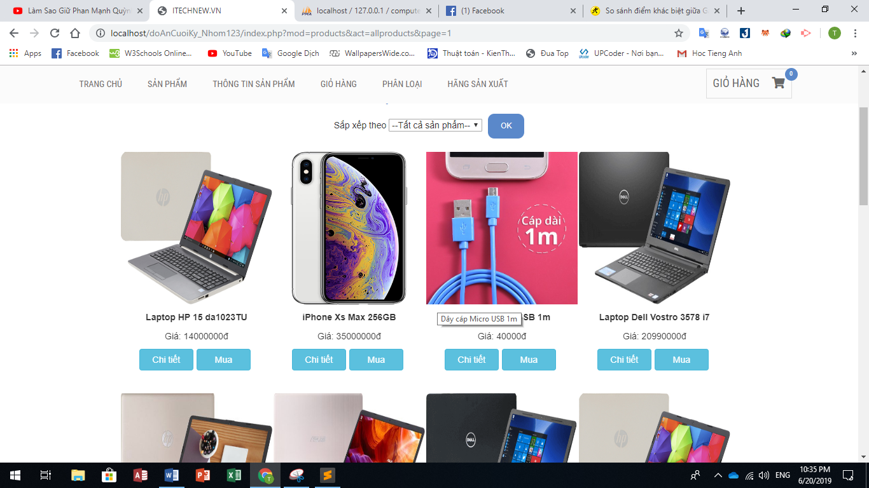

* 1. 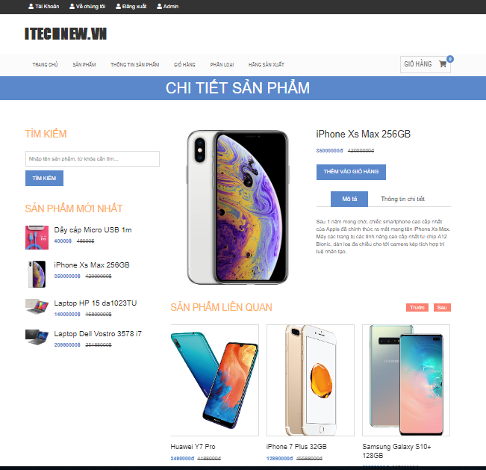Chi Tiết Sản Phẩm

Ngoài ra còn các chức năng khác như tìm kiếm sản phẩm, xem danh mục hàng hóa theo chủng loại Laptop, điện thoại, USB…, hay hãng sản xuất.

## 3.3 Giỏ Hàng

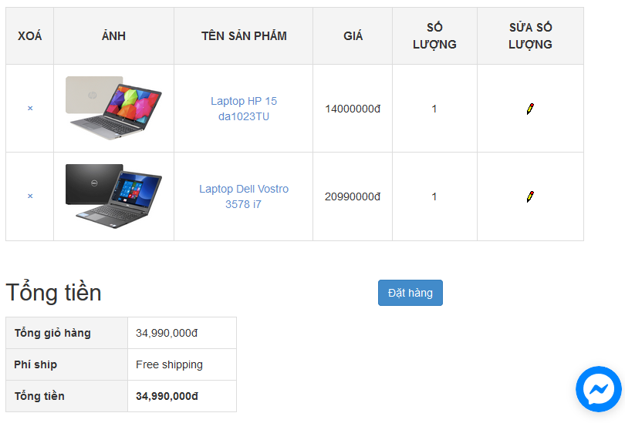

## 3.4 Thành Viên

Website còn hỗ trợ cho phép khách hàng đăng ký thành viên để dể dàng thống kê số hàng mình đã đặt và nhận nhiều ưu đãi hơn thông qua giao tiếp với admin tại messenger.

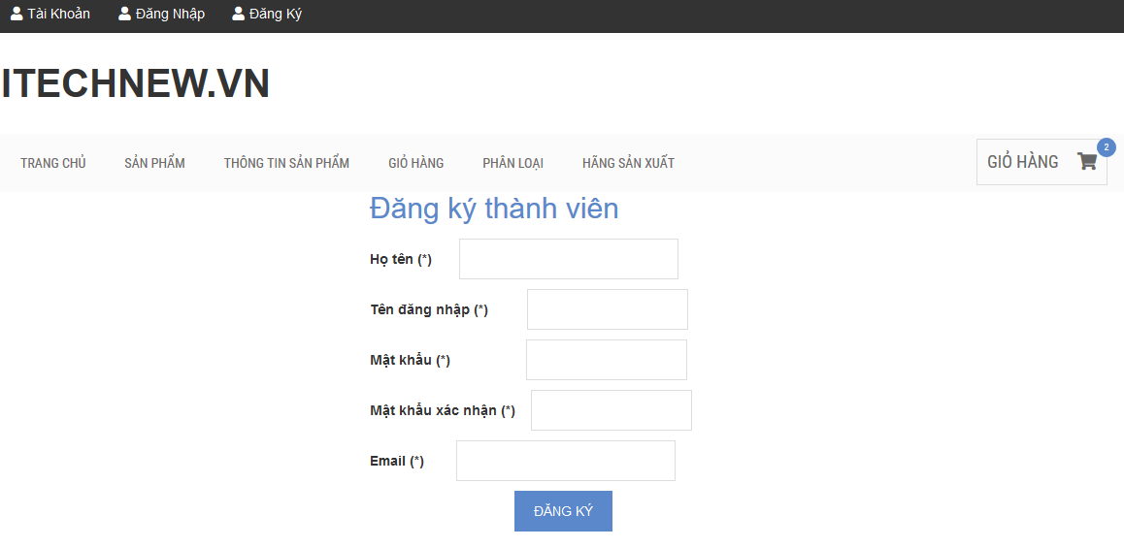

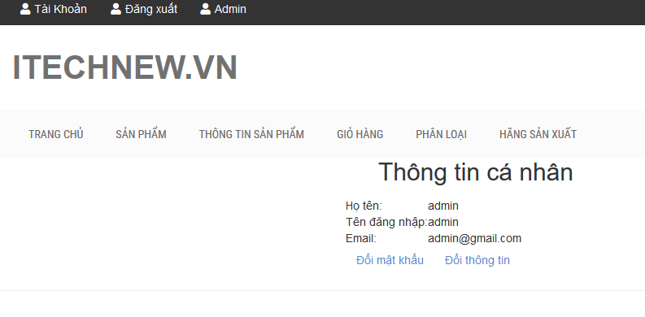

## 3.5 Quản Lý

Đối với admin ta có chức năng trang quản trị dành riêng cho admin

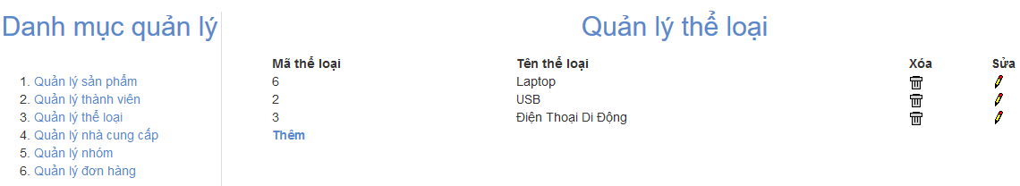

Với các chức năng thêm, xóa, sửa dử liệu như sản phẩm, thành viên, thể loại, nhà cung cấp, nhóm và quản lý đơn hàng

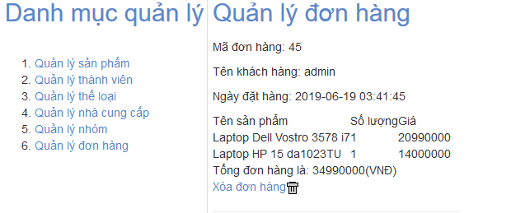

Giúp thống kê số đơn khách hàng đã đặt.

# Kết luận

Trang web của nhóm có những chức năng cơ bản giúp khách hàng và admin có thể xem sản phẩm hoặc quản lý sản phẩm. Còn nhiều chức năng bị thiếu sót như để lại bình luận, đánh giá sản phẩm, mua hàng trực tuyến,… Những chức năng đó nằm ngoài khả năng của nhóm, nhóm sẽ tiếp tục phát triển thêm để hoàn thiện đề tài hơn.

# Tài liệu tham khảo

* W3school.com
* Stackoverflow.com
* Youtube.com
* Getbootstrap.com